**西阆苑中二班班级动态**

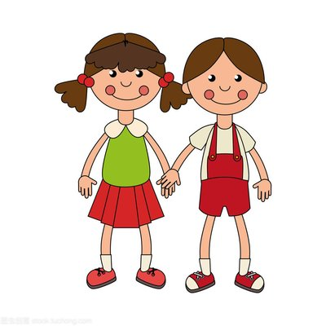 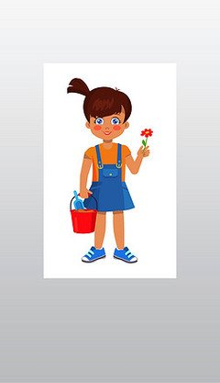

升入中班，有成为中班小朋友的自豪感，乐于在活动中表现自己，体验成长的快乐。 2024.9.19

阶段课程一：能干的中班娃

关键活动：新学期新愿望 我的区域我做主 小小值日生

【**01 来园篇**】

本班共22人，今天实际来园22人，全勤。

今日对幼儿入园后自主签到、区域打卡情况进行观察。

|  |  |  |  |  |  |
| --- | --- | --- | --- | --- | --- |
| 幼儿 | 自主签到 | 区域打卡 | 幼儿 | 自主签到 | 区域打卡 |
| 王馨悦 | ★ | ▲ | 杨梓熠 | ▲ | ★ |
| 吴婉琰 | ★ | ★ | 杨梓煜 | ▲ | ★ |
| 梁珵恩 | ★ | ★ | 谢瑞 | ★ | ★ |
| 张诗韵 | ★ | ★ | 成铭恩 | ★ | ★ |
| 单小岩 | ★ | ▲ | 唐皓辰 | ★ | ★ |
| 陈生冉 | ★ | ▲ | 付宇晨 | ★ | ★ |
| 胡心悦 | ★ | ★ | 蒋景昱 | ▲ | ▲ |
| 郭沛怡 | ★ | ★ | 陈之昂 | ★ | ★ |
| 鲍琳筱 | ★ | ★ | 董益嘉 | ★ | ▲ |
| 丛天朗 | ★ | ▲ | 李咏集 | ★ | ★ |
| 于晨栩 | ★ | ▲ | 张文轩 | ★ | ★ |

备注：主动签到：★ 提醒签到：▲ 主动区域打卡：★ 提醒打卡：▲

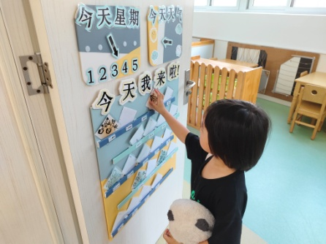 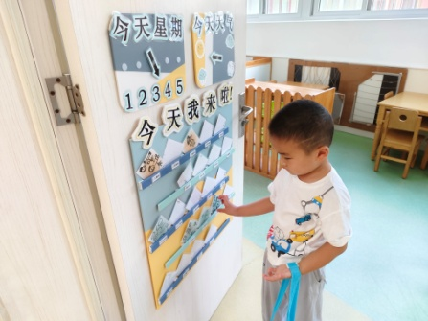 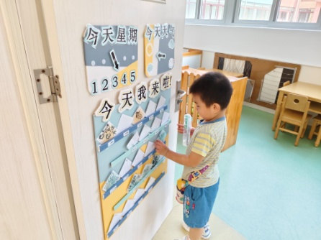

【**02 户外篇**】

今天开展户外自主游戏，活动场地在中操场的综合区，幼儿进入场地后自主选择“赛道”游戏。一起来看看他们游戏时的镜头吧！

|  |  |  |
| --- | --- | --- |
| IMG_20210913_160834.jpg | IMG_20210913_160834.jpg | IMG_20210913_160834.jpg |
| 单、双杠悬垂过杠 | | |
| IMG_20210913_160834.jpg | IMG_20210913_160834.jpg | IMG_20210913_160834.jpg |
| 跳格子 | 上下网爬 | 走独木桥 |

【**03 区域篇**】

又到了区域游戏的时间，小朋友们自主进入喜欢的区域游戏。一起来看看他们都玩了些什么吧！

|  |  |  |  |
| --- | --- | --- | --- |
| 幼儿 | 游戏区域及内容 | 幼儿 | 游戏区域及内容 |
| 王馨悦 | 桌面建构区：图形小棒拼插 | 杨梓熠 | 美工区：玉米粒创作 |
| 吴婉琰 | 阅读区: 自主阅读绘本 | 杨梓煜 | 美工区：玉米粒创作 |
| 梁珵恩 | 自然材料区：自然物组合拼搭 | 谢瑞 | 美工区：玉米粒西瓜 |
| 张诗韵 | 地面建构区：单元积木拼搭 | 成铭恩 | 地面建构区：单元积木拼搭 |
| 单小岩 | 美工区：绘画我自己 | 唐皓辰 | 美工区：超轻粘土创作小人 |
| 陈生冉 | 自然材料区：自然物组合拼搭 | 付宇晨 | 地面建构区：单元积木拼搭 |
| 胡心悦 | 阅读区: 自主阅读绘本 | 蒋景昱 | 益智区：积木小城 |
| 郭沛怡 | 阅读区: 自主阅读绘本 | 陈之昂 | 万能工匠区：万能工匠材料组合拼搭 |
| 鲍琳筱 | 美工区：绘画西瓜 | 董益嘉 | 桌面建构区：拼插积木 |
| 丛天朗 | 万能工匠区：万能工匠材料组合拼搭 | 李咏集 | 桌面建构区：拼插积木 |
| 于晨栩 | 美工区：超轻粘土、纸杯水果茶 | 张文轩 | 美工区：旁观同伴游戏 |

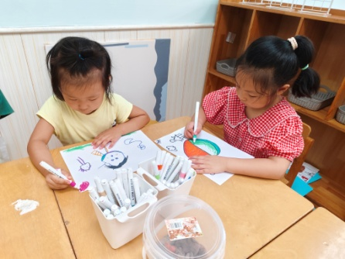 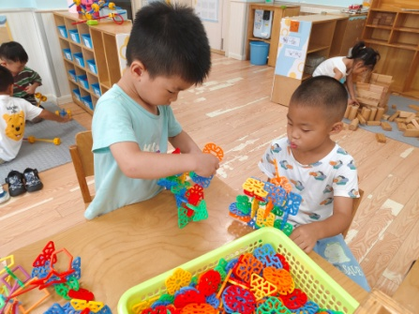 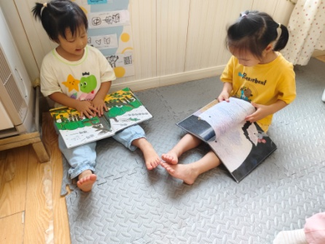

【**04 学习篇**】

**活动：科学《直直的筷子》**

筷子是一种由[中国汉族](http://baike.baidu.com/view/11217341.htm)发明的非常具有民族特色的进食工具。它有不同的材质如：[竹](http://baike.baidu.com/subview/30924/5039260.htm)、木、[金属](http://baike.baidu.com/view/6314.htm)或陶瓷等制作而成，它是放在手指中夹取食物或其他东西的细长形条棍，一般是成双使用。本次活动是一节知识类的科学活动，主要是引导幼儿观察发现筷子的一些特征和了解它的使用方法，能积极参与探索活动，大胆地用语言讲述自己的发现。

提问：小朋友们，你们从家中带来了筷子，请你们来说一说自己带来的筷子是什么样子的？

于晨栩：我带来的筷子一头粗，一头细。

梁珵恩：筷子细的一头是圆圆的，粗的一头是方方的。

张诗韵：我带来的筷子是银色的，短短的。

付宇晨：张诗韵的筷子粗粗的一头也是圆圆的，而且它是不锈钢做的。

郭沛怡：我的筷子是黑色的、长长的。

……

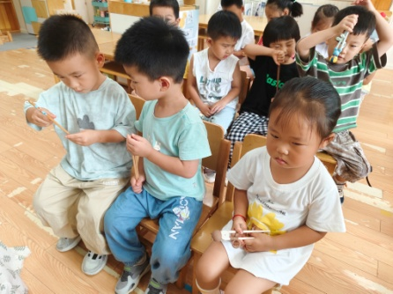 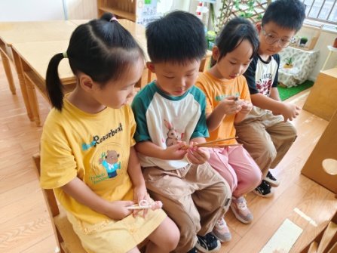 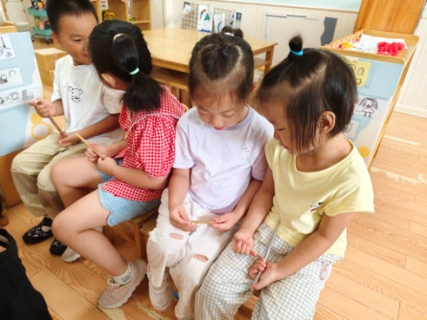

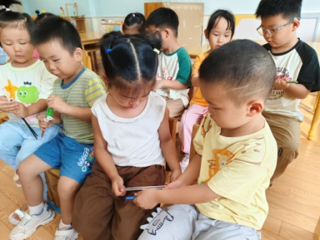 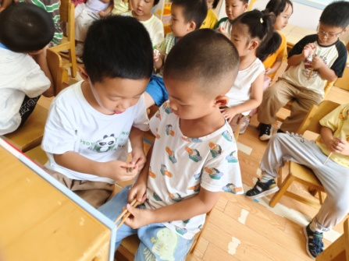 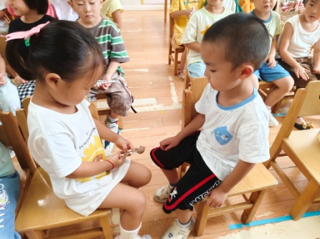

【**05 生活篇**】

本学期开始幼儿自主盛饭端菜，近期着重观察幼儿自主盛饭的整体情况。一起来看看今天小朋友在这些方面的表现吧！

备注：★能自主盛饭 ▲需协助盛饭 ★按时用餐 ▲挑食或用餐时间长

|  |  |  |  |  |  |
| --- | --- | --- | --- | --- | --- |
| 幼儿 | 自主盛饭 | 按时用餐 | 幼儿 | 自主盛饭 | 按时用餐 |
| 王馨悦 | ★ | ★ | 杨梓熠 | ★ | ★ |
| 吴婉琰 | ★ | ▲ | 杨梓煜 | ★ | ▲ |
| 梁珵恩 | ★ | ▲ | 谢瑞 | ★ | ▲ |
| 张诗韵 | ★ | ▲ | 成铭恩 | ★ | ★ |
| 单小岩 | ★ | ★ | 唐皓辰 | ★ | ★ |
| 陈生冉 | ★ | ▲ | 付宇晨 | ★ | ★ |
| 胡心悦 | ★ | ▲ | 蒋景昱 | ▲ | ▲ |
| 郭沛怡 | ★ | ★ | 陈之昂 | ★ | ▲ |
| 鲍琳筱 | ★ | ★ | 董益嘉 | ★ | ▲ |
| 丛天朗 | ★ | ▲ | 李咏集 | ★ | ★ |
| 于晨栩 | ★ | ▲ | 张文轩 | ★ | ★ |

【**06 温馨提示**】

|  |
| --- |
| ★关于经费家庭困难幼儿申办学前教育2024秋学期政府资助经费等工作告家长书  各位家长好！2024年秋学期公办幼儿园幼儿减免（部分减免）保教费项目、政府资助经费项目申办工作已经启动，请家长们仔细阅读“告家长书（电子稿）”，并根据实际情况填写好今天发放的回执单于明天早晨幼儿来园时带来，感谢您的配合！ |

**—END—**

在一起的点滴都值得记录